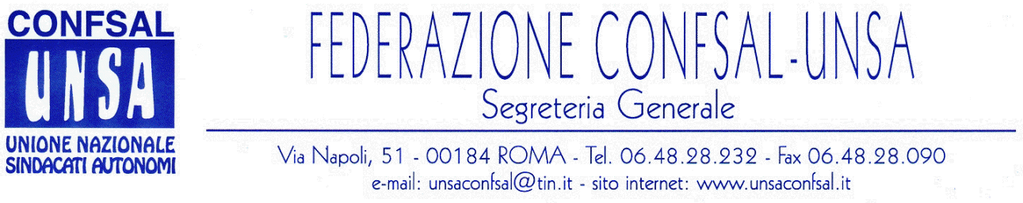

COMUNICATO N. 285/2006
PROTOCOLLO N. 507 DEL 2 NOV. '06

AI SEGRETARI NAZIONALI DEI SINDACATI FEDERATI

AI SEGRETARI REGIONALI CONFSAL–UNSA

AI SEGRETARI PROVINCIALI CONFSAL–UNSA

Dal notiziario Confsal n. 217 del 2 novembre 2006:

«PRECARIATO NEL PUBBLICO IMPIEGO: LA CONFSAL ALLA FUNZIONE PUBBLICA

Oggi, 2 novembre 2006, si è tenuto il programmato incontro fra il Ministero delle Riforme e Innovazioni nella Pubblica Amministrazione e le Organizzazioni Sindacali rappresentative per l’esame delle problematiche relative al precariato nel Pubblico Impiego.
Per il Ministero delle Riforme e Innovazioni nella Pubblica Amministrazione erano presenti i Dottori A. Naddeo, E. Gallozzi, F. Verbaro. Ha introdotto i lavori il Dr. Antonio Naddeo il quale, dopo aver presentato per linee generali il fenomeno del precariato nel pubblico impiego, riferendosi al testo del disegno di legge finanziaria 2007 AC 1747, ha illustrato i possibili emendamenti migliorativi in relazione ad alcune istanze presentate dalle Organizzazioni Sindacali rappresentative. In particolare ha confermato la presentazione da parte del Ministro della Funzione Pubblica di un emendamento all’art. 57 riguardante i soggetti destinatari di contratti di collaborazione coordinata e continuativa. Si allega il testo dell’emendamento.
Il Dr. Naddeo ha colto l’occasione per confermare la presentazione da parte del Ministero della Funzione Pubblica di un emendamento all’art. 58 del disegno di legge finanziaria AC 1747 finalizzato a rendere esigibili già dall’esercizio finanziario 2007 le risorse destinate ai rinnovi contrattuali nel pubblico impiego e a semplificare l’iter di validazione, controllo e certificazione delle pre-intese contrattuali sottoscritte all’Aran.
La delegazione Confsal, dopo aver sottolineato la pesante situazione relativa al precariato nel settore pubblico sia a regime privatistico che a regime pubblicistico, dalla scuola all’università, dalla pubblica amministrazione statale agli enti locali e alla sanità, dai vigili del fuoco a tutte le altre categorie, ha riaffermato il giudizio decisamente negativo sulla previsione attuale del disegno di Legge Finanziaria relativa al graduale superamento del precariato in tutto il pubblico impiego, statale e non statale, e ha illustrato gli emendamenti della Confederazione presentati al Governo e in Parlamento.
La delegazione Confsal, infine, ha preso atto della presentazione da parte della Funzione Pubblica dell’emendamento relativo all’ “esigibilità 2007” delle risorse destinate al rinnovo dei contratti pubblici, ha evidenziato la grave mancanza nel disegno di legge finanziaria 2007 di una soluzione relativa alla previdenza integrativa nel pubblico impiego e ha sollecitato l’apertura di tavoli di confronto su importanti materie, quali la mobilità e la vice-dirigenza.
Il Dr. Naddeo, in conclusione della riunione, dopo aver confermato la programmazione dell’incontro per il prossimo 8 novembre sulla previdenza complementare, ha preannunziato ulteriori incontri sul precariato.
Vi terremo tempestivamente informati sull’evoluzione della Legge Finanziaria in iter parlamentare e sugli incontri al Ministero della Funzione Pubblica. (Il Segretario Generale - Prof. Marco Paolo Nigi)»

Cordialità e saluti. IL SEGRETARIO GENERALE
Renato Plaja

